Pflichtenheft Sudoku

Gruppe B

Teilnehmer:

Leiter: Tristan Lucas

stellvtr. Leiter: Kevin Schorn

Mitarbeiter: Jan Gützlaff, Marian Klemm, Lennard Malessa, Erick Seifert

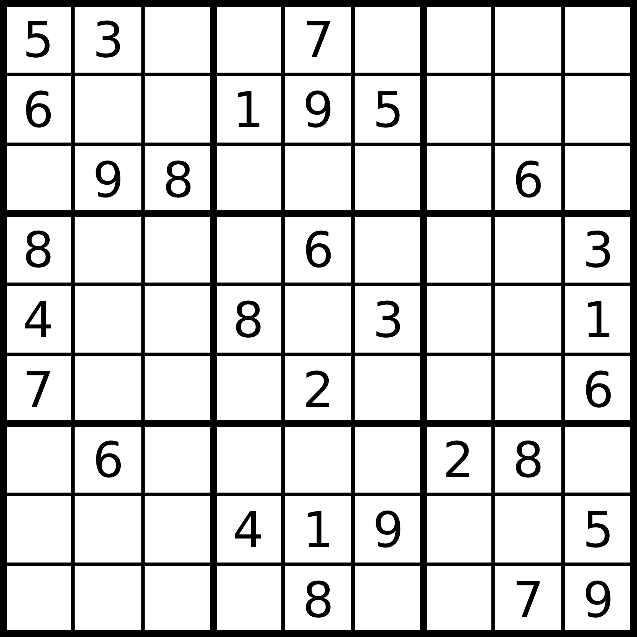

Basierend auf dem Lastenheft des HHBKTendo Research Center vom 09.02.2015 mit der Revisions-Nr. 3
Inhaltsverzeichnis

1 Zielbestimmung 4
1.1 Musskriterien 5
1.2 Wunschkriterien 5
1.3 Abgrenzungskriterien 5

2 Produkteinsatz 5
2.1 Anwendungsbereiche 5
2.2 Zielgruppen 5

3 Produktumgebung 6
3.1 Software 6
3.2 Hardware 6
3.3 Orgware 6
3.4 Produktschnittstellen 6

4 Produktfunktionen 6
4.1 Bestenliste 6
4.2 Kandidaten anzeigen (optional) 6
4.3 Automatische Lösung (optional) 7
4.4 Spielabbruch 7
4.5 Schwierigkeitsstufen 7
4.6 Bereitstellung von Sudokus 7
4.7 Bereitstellung der Spielregeln (optional) 7
4.8 Startbedingungen. 8

5 Produktdaten 8
5.1 Bestenliste 8
5.2 Dokumentationen 8
5.3 Quellcode 8
5.4 Lauffähiges Programm 8

6 Produktleistungen 8
6.1 Anforderungen an die Entwicklung des Prototyps 8
6.2 Anforderungen an die Anwenderdokumentation („Kundenhandbuch“) 9
6.3 Anforderungen an das Feinkonzept („Technische Dokumentation“) 9
6.4 Anforderungen an die Projektdokumentation („IHK-Dokumentation“) 9

7 Benutzeroberfläche 10
7.1 Anforderungen an die Eingabe 10
7.2 Prototypen 11

8 Qualitätszielbestimmung 12

9 Globale Testfälle 12

10 Entwicklungs-Umgebung 12
10.1 Software 12
10.2 Hardware 12
10.3 Orgware 12
10.4 Produkt-Schnittstellen 12
10.5 Arbeitspakete 12

11 Ergänzungen 13

Zielbestimmung
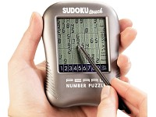
Ein Geschäftsbereich des HHBK Tendo Research Centers entwickelt und vertreibt Computerspiele für Thin Clients (Handys, Handhelds, etc.) unter dem Betriebssystem Linux. Der Schwerpunkt liegt dabei auf der Entwicklung linearer Algorithmen zur Unterstützung optimaler Spielstrategien. Um zu testen, ob das Spiel „Sudoku“ erfolgreich am Markt plaziert werden kann, wird zunächst die Programmierung eines Prototypens in Auftrag gegeben.
Spielbeschreibung: Sudoku ist ein Zahlenpuzzle. Das Puzzlefeld besteht aus einem Quadrat, das in 3 × 3 Unterquadrate bzw. Blöcke eingeteilt ist. Jedes Unterquadrat ist wieder in 3 × 3 Felder eingeteilt. Das Gesamtquadrat enthält also 81 Felder in 9 Reihen und 9 Spalten.
In einige dieser Felder sind schon zu Beginn Ziffern (1 bis 9) eingetragen. Typischerweise sind 22 bis 36 Felder von 81 möglichen vorgegeben. Das Puzzle muss nun so vervollständigt werden, dass
- in jeder Zeile,
- in jeder Spalte und
- in jedem der neun Blöcke jede Ziffer von 1 bis 9 genau einmal auftritt.
Das Puzzlefeld besteht aus einem Quadrat, das in 3 × 3 Unterquadrate bzw. Blöcke eingeteilt ist. Jedes Unterquadrat ist wieder in 3 × 3 Felder eingeteilt. Das Gesamtquadrat enthält also 81 Felder in 9 Reihen und 9 Spalten.

Musskriterien
- Der Prototyp soll als ANSI C Konsolenanwendung entwickelt werden.
- Es sollen mehrere Spielrunden möglich sein.
- Auswahl verschiedener Schwierigkeitsstufen.
- Führen einer Bestenliste in Abhängigkeit der Schwierigkeitsstufe.
- Anbieten einer Hilfefunktion.
- Anzeige der Spielregeln.
- Verwendung einer SQLite-Datenbank zur Verwaltung der Benutzerdaten und der Bestenliste.

Wunschkriterien
- Dynamische Sudoku Generierung.
- Bestenliste-Report in Bezug auf die gespielte Zeit.

Abgrenzungskriterien
- Das Spiel wird von einem Spieler an einem PC gespielt. Netzwerkfähigkeit ist nicht gefordert!

Produkteinsatz

Anwendungsbereiche
- Freizeitbereich
- Der Prototype „Sudoku“ dient einerseits zum Testen der eigentlichen Spielstrategie, andererseits zum Ausloten der vom Kunden gewünschten Funktionalität.

Zielgruppen
Zielgruppe sind ausgewählte Testpersonen im Alter zwischen 12 und 99, die strategische Spiele bevorzugen.

Produktumgebung

Software

Windows 7 oder höher

Hardware

Standard-PC

Orgware

-

Produktschnittstellen

Daten können aus einer Datenbank, mit Hilfe einer SQLite3-Software oder Schnittstelle auf dem Computer des Anwenders ausgelesen werden.

Produktfunktionen

Bestenliste
PF0100 Für jede Spielrunde wird die benötigte Zeit gemessen und am Ende einer Spielrunde angezeigt.
PF0110 In Abhängigkeit des Schwierigkeitsgrads soll eine Bestenliste geführt werden. Der Spieler kann sich auf Wunsch in die Bestenliste eintragen.
Vor Spiel Beginn sollte der gewünschte Modus ausgewählt werden können:
  - Implizit: Nicht gespeichert (wenn ohne „Benutzer“ gespielt wird)
  - Einfaches Spiel (Übungsspiel, wird für persönlichen Spielverlauf gespeichert)
  - Gewertetes Spiel (Im Vergleich zu globaler Liste)

Kandidaten anzeigen (optional)
PF0200w Der Spieler kann sich für alle noch nicht belegten Felder mögliche Kandidaten anzeigen lassen. Natürlich kann er die Kandidaten auch wieder ausblenden lassen.

In Abhängigkeit vom Schwierigkeitsgrad
Schwierigkeitsgrad | Hilfestellung
0 (Anfänger) | Kandidaten werden immer angezeigt
1 (Normal) | Kandidaten werden auf Wunsch angezeigt
2 (Profi) | Kandidaten können nicht angezeigt werden
Die Kandidaten sollen dabei nur für das gerade fokussierte Feld angezeigt werden

Automatische Lösung (optional)
PF0300w Der Spieler kann für ein Feld Hilfe anfordern. In diesem Fall wird die korrekte Ziffer für dieses Feld automatisch gesetzt.
PF0310w Die Anzahl der automatisch gesetzten Ziffern wird am Ende einer Spielrunde angezeigt.

Spielabbruch
PF0400 Der Spieler kann sich die Gesamtlösung des Sudokus anzeigen lassen. Die Spielrunde ist damit automatisch beendet.
PF0410 Eine Spielrunde ist auch beendet, wenn das Sudoku gelöst und alle Felder des Sudokus richtig belegt sind.
Anzahl der Fehler soll zusätzlich mit angezeigt werden. (Siehe Benutzeroberfläche 7.2)

Schwierigkeitsstufen
PF0500 Zu Beginn einer Spielrunde kann der Spieler zwischen folgenden Schwierigkeitsstufen für das neue Sudoku wählen: leicht, normal, schwierig. Der Schwierigkeitsgrad wird durch die Anzahl der vorbelegten Felder bestimmt.

Bereitstellung von Sudokus
PF0600 Bereitstellung eines linearen Algorithmus zur dynamischen Generierung von Sudokus

Bereitstellung der Spielregeln (optional)
PF0700 Der Spieler kann jederzeit die Spielregeln einsehen. (Siehe Benutzeroberfläche 7.2)

Startbedingungen
PF0800 Der Spieler kann sich registrieren, einloggen oder direkt ein Spiel starten.

PF0810 Die Registrierung und das Einloggen erfolgen über eine Eingabeaufforderung.

PF0820 Das Passwort wird verschlüsselt in der Datenbank hinterlegt.

PF0830 Das System stellt keine Möglichkeit zur Löschung eines eingetragenen Spielers bereit.
PF0840 Der Spieler muss eingeloggt sein, um sich in die Bestenliste eintragen zu können.

PF0850 Der Spieler hat die Möglichkeit sich während der Laufzeit des Programms wieder

auszuloggen.

Produktdaten

Bestenliste
PD0100 Speicherung der Bestenliste in einer SQLite-Datenbank Datei.

Dokumentationen
PD0210 Anwenderdokumentation im PDF-Format.
Die Anwenderdokumentation enthält Hinweise zur Installation, die Spielregeln, Spieltipps und einige Spielbeispiele.
PD0220 Feinkonzept im PDF-Format.
PD0230 Das Projekt wird durch eine Projektpräsentation nach Vorgaben der IHK Düsseldorf ab-geschlossen.
PD0240 Prozessorientierte Projektdokumentation im PDF-Format nach Vorgaben der IHK Düsseldorf. (Erstellung erst nach der Projektwoche)

Quellcode
PD0300 Alle Quellcodedateien incl. Projektdateien.

Lauffähiges Programm
PD0400 Lauffähiger Sudoku-Prototyp als EXE-Datei.

Produktleistungen

Anforderungen an die Entwicklung des Prototyps
PL0110 Beim Design des Prototyps soll der Schwerpunkt auf wiederverwendbare Software gelegt werden. Aus diesem Grund wird eine modulare und funktionsorientierte Architektur mit sauber definierten Schnittstellen erwartet.
Strikte Modularisierung, Verwendung von Git / Github zur Code-Verwaltung.
PL0120 100%tige Einhaltung des HHBK Programmierstandards.

Anforderungen an die Anwenderdokumentation („Kundenhandbuch“)
PL0210 Ausführliche Erläuterungen der Spielregeln.
PL0220 Angabe der Zielgruppe mit Begründung der Zielgruppenauswahl.
PL0230 Installationshinweise
PL0240 Beschreibung des Spielverhaltens zur Laufzeit
PL0250 Beschreibung der Spieloptionen (z.B. Schwierigkeitsgrad)
PL0260 Erläuterungen denkbare Spielstrategien
PL0270 Bekannte Bugs
PL0280 FAQs

Anforderungen an das Feinkonzept („Technische Dokumentation“)
PL0310 Architektur des Quellcodes ➔ Beschreibung der Modulstruktur (Quellcodedateien, Include-Dateien) und Aufteilung der Funktionen auf Module.
PL0320 main()-Funktion ➔ Schnittstellenbeschreibung und Beschreibung des Algorithmus wahlweise als Struktogramm.
PL0330 Für jede weitere Funktion ➔ Schnittstellenbeschreibung und Beschreibung des Algorithmus. Für einige ausgesuchte Funktionen Darstellung als Struktogramm.
PL0340 Beschreibung der verwendeten globalen Variablen.
PL0350 Beschreibung der geplanten Testszenarien.

Anforderungen an die Projektdokumentation („IHK-Dokumentation“)
(Diese Dokumentation wird nach der Projektwoche erstellt)
PL0410 Projektziel
PL0420 Projektumfeld (Entwicklungsumgebung, Zielumgebung)
PL0430 Phasenmodell ➔ Formale und inhaltliche Beschreibung der einzelnen Projektphasen, incl. Abweichungen von der geplanten Vorgehensweise.
PL0440 Projektplan incl. Aufgabenverteilung / Verantwortlichkeiten.
PL0450 Planung der Tests
PL0460 Beschreibung der Projektdurchführung mit Begründungen der Vorgehensweisen, evtl. Erläuterung von möglichen Alternativen.
PL0470 Durchgeführte Tests mit Ergebnissen
PL0480 Zielerreichung ➔ Vergleich des fertigen Produktes mit dem SOLL-Konzept.
PL0490 Zeitlicher Soll-/Ist-Vergleich.
PL0500 Fazit und persönliche Projektreflexion („lessons learned“).

Benutzeroberfläche

Anforderungen an die Eingabe
PB0100 Die Eingabe in den Menüs soll über Text erfolgen (Mit vorgegebenen Eingabemöglichkeiten und entsprechenden Aufforderungen)
PB0110 Während eines Spiels wird der Cursor mit den Pfeiltasten bewegt
PB0120 Mit der Taste „q“ wird das Spiel beendet und das gelöste Sudoku wird angezeigt
PB0130 Mit der Taste „k“ werden die möglichen Kandidaten angezeigt (Sofern der Schwierigkeitsgrad dies zulässt)
PB0140 Mit der Taste „f“ wird das aktuelle Feld automatisch gefüllt (Wenn möglich)
PB0150 Mit der Taste „h“ werden die Spielregeln angezeigt

Prototypen

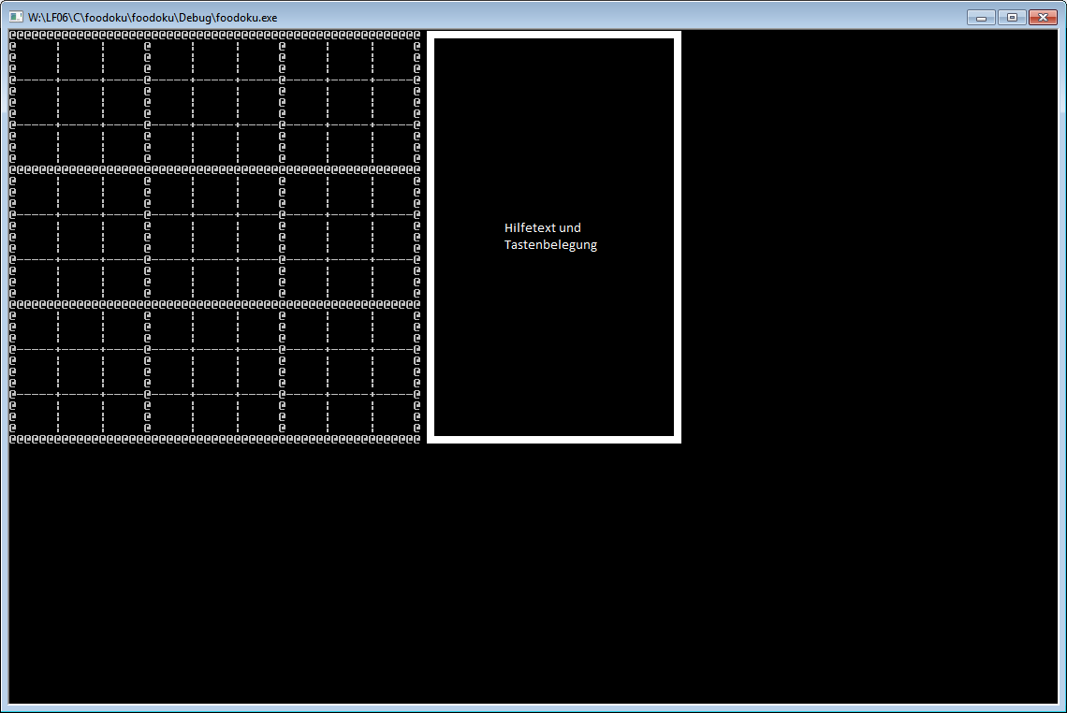

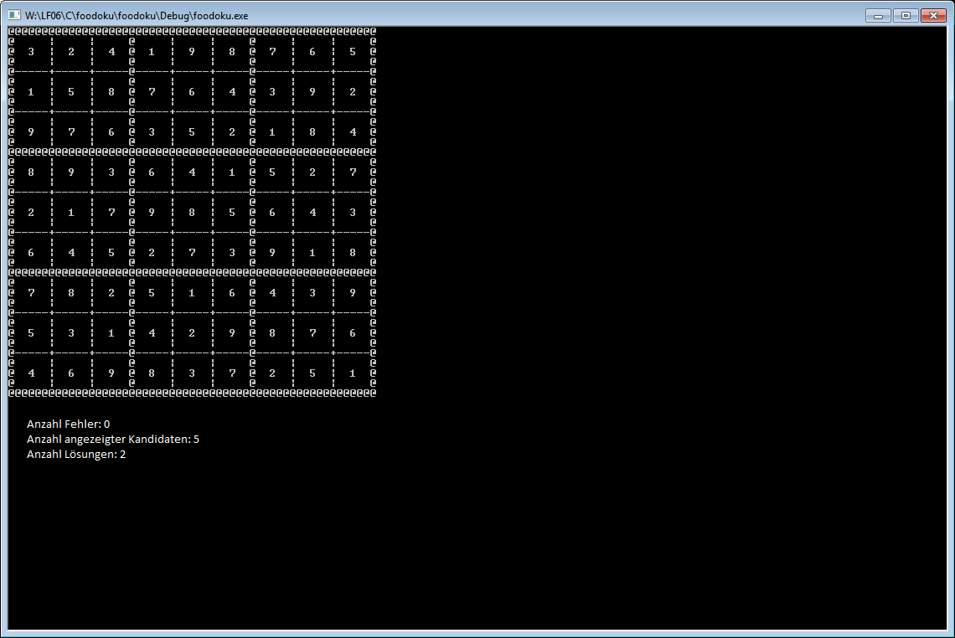

Qualitätszielbestimmung
- Alle, bis auf die oben als „optional“ gekennzeichneten Anforderungen sollen erfüllt werden
- Wenn möglich sollen auch die optionalen Anforderungen erfüllt sein

Globale Testfälle
- Vollständiger Test des gesamten Produkts durch eine andere Gruppe
- Test der einzelnen Quelldateien durch den Projektleiter

Entwicklungs-Umgebung

Software
- Betriebssystem Windows 7 oder höher

Hardware
- Standard PC

Orgware
- keine

Produkt-Schnittstellen
- Keine

Arbeitspakete
- Lennard Malessa: Hauptmenü / Submenüs:
Registrierungs-Menü (Bis Montagabend)
Login-Menü (Bis Montagabend)
Spieltyp-Menü bis Dienstagmittag
Pflichtenheft-Satz (Bis Montagmorgen)
Spielregel-Recherche (Bis Donnerstagmittag)
- Jan Gützlaff & Marian Klemm:
Algorithmus zur Sudoku-Generierung (Bis Dienstagabend)
Algorithmen zur Sudoku-Lösung (Bis Donnerstagmittag)
Algorithmen zum Vorschlagen möglicher Kandidaten (Bis Donnerstagmittag)
Spiel-Schleife (Bis Donnerstagabend)
- Erick Seifert
Darstellung der Hilfetexte in eigener Box (mit „pdcurses“) (Bis Dienstagabend)
Algorithmus für Umblätterfunktion für die Spielregeln in seiner Box (Bis Mittwochabend)
Zusammenführung der technischen Dokumentation (Bis Freitagabend)
- Kevin Schorn
Darstellung der globalen Bestenliste (Bis Dienstagmittag)
Darstellung der persönlichen Bestenliste (Bis Dienstagabend)
Anwenderdokumentation (Bis Freitagabend)
- Tristan Lucas
Datenbank-Anbindung: Queries (Bis Montagabend)
Datenbank-Anbindung: API (Bis Montagabend)
Benutzeroberfläche: Definition „Spielbrett“, Anzeige „Spielbrett“ (Bis Montagmorgen)
Beratung, Zusammenführung, Tests (parallel)

Ergänzungen
- Wird der Prototyp als ANSI-C Konsolenanwendung entwickelt, müssen nicht ANSI-C kompatible Funktionen oder Anweisungen in eine eigene Quellcodedatei namens system.c ausgelagert!
- Die Portierung der nicht ANSI-C kompatiblen Funktionen auf Linux erfolgt erst nach erfolgreichem Test des Sudoku-Prototypens.
- Um den Projektfortschritt regelmäßigen Reviews unterziehen zu können, sollte die Planung und der Verlauf des Projektes in einem Projektplaner (z.B. MS-Project) erfasst sein.
- Der Projektauftrag wird an kleinere Teams mehrfach vergeben, um zwischen den besten Prototypen wählen zu können. Einem Projektteam sollten nicht mehr als 7 Mitglieder angehören. Die einzelnen Teams sollten so weit möglich „autark“ arbeiten! Ein Austausch von Arbeitsergebnissen ist im Sinne der Konkurrenzsituation nicht erwünscht! Technische Ratschläge und Hilfestellungen unter Kollegen und Kolleginnen sollten allerdings selbstverständlich sein.
- Prinzipieller Zeitplan: Siehe 10.5.

